

COURTIER ASSERMENTE – Olivier EVRARD
Tél : 02 99 202 202 – Fax : 02 99 202 200
BP 50 – 35404 ST-MALO Cédex – France

SAINT MALO, le 11/07/2012 $ 1,2262

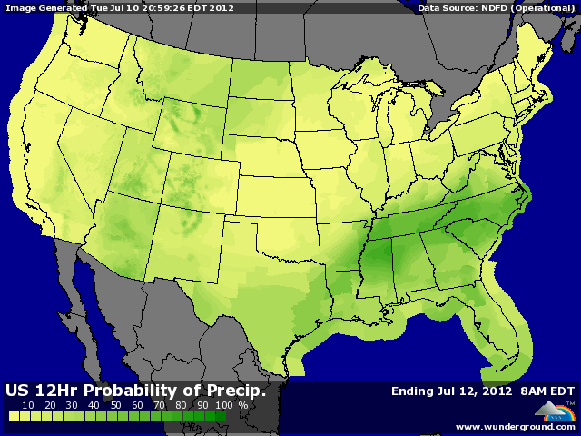

BLE : +/- prises de bénéfices avant le rapport USDA et après la forte hausse d’hier. Le blé résiste mieux que le maïs par effet de spreads, les fonds étant longs en maïs et shorts en blé,
+/- l’USDA devrait valider une légère hausse de la production US,
+ par contre, le marché s’attend à une dégradation des chiffres du côté de la mer noire (Russie, Ukraine et Kazakhstan),
- la Chine annonce une récolte de BH à 114,3 millions de mt (+3%), niveau record, mais difficilement vérifiable compte tenu de la fiabilité des statistiques de ce pays et des conditions climatiques qui ont régné là bas cet hiver,
- pression venant de la reprise du dollar et de la baisse des bourses et pétrole,
+/- étonnamment, Agrimer relève le stock de report français 2011/2 à 2,6 millions de mt (+0,1), compte tenu d’une collecte meilleure que prévue,

MAÏS : +/- comme en blé, les fonds retirent un peu de monnaie du maïs avant l’USDA et après 30% de hausse en 3 semaines,
+/- conditions macroéconomiques faisant pression sur les cours,
+/- l’USDA devrait abaisser les stocks US et mondiaux 2012/13 cet après midi à cause d’une réduction de la production. La consommation pourrait être également corrigée,
+ les prévisions météo US sont inchangées et malgré des températures plus clémentes, l’absence quasi-totale de pluie sur le Midwest (excepté peut être le sud-est et le Delta) continue de provoquer une dégradation de l’état des cultures,
+ dans ces conditions, presque les mêmes qu’en 1980, 83 et 88, le rendement ne devrait pas dépasser les 140 bx/acre (166 pour l’USDA) selon certains opérateurs. Pour mémoire, il fut de 114 bx/acre en 88,

SOJA : +/- comme en céréales, prises de profits mais des rachats en fin de séance pour se rassurer avant l’USDA,
+ baisse de production et de stock attendue au niveau US mais aussi mondial,
+ même si le soja est un produit d’août, la dégradation des conditions est telle que la majorité des opérateurs pensent que le rendement est déjà atteint, par les températures et le manque d’eau,
+ la demande restera forte en origine US tant que l’Amérique du sud ne sera pas revenue en production, cad pas tout de suite,

A SUIVRE : rapport USDA avec mise à niveau des fonds sur les chiffres publiés cet après midi, qqsoient les conditions futures.

